제목 : p1. 과제 0 v3 학번 : 201716472 이름 : 최유진

캡쳐 1 :

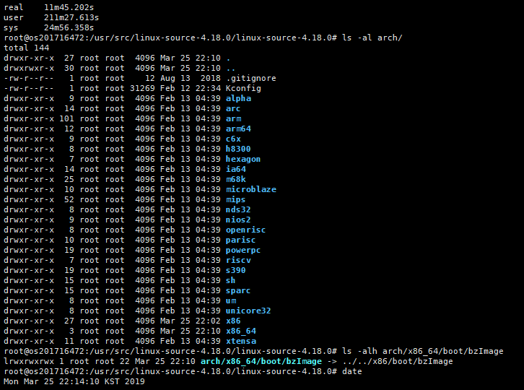

캡쳐 2 :

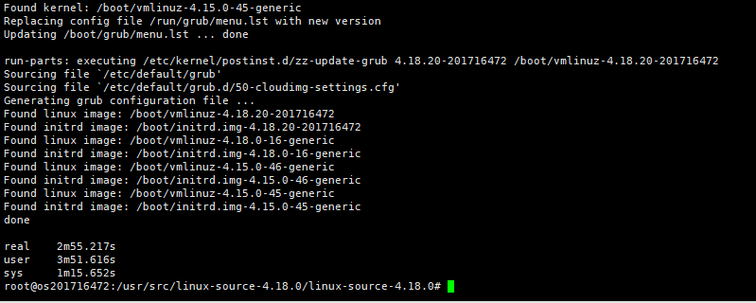

캡쳐 3 :

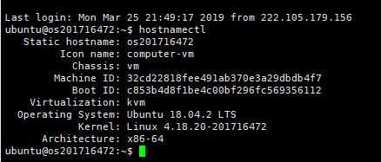

어려웠던 점 :

Key Pair의 다운경로를 찾지 못하여 Xshell 을 사용했을 때 key pair를 찾지 못하였었다.

해결 방안 :

인스턴스를 삭제하고 다시 생성하면서 key pair을 제대로 미리 받아 놓아 경로를 확인하였다.

어려웠던 점 : vi Makefile을 실행한 후 Extraversion에 –학번을 입력해야 했으나 조작을 잘못하여 Extraversion가 사라지고 문자열들이 이상하게 바뀌었다.

해결 방안 : 인스턴스부터 다시 삭제 하고 실행하여 Makefile을 새로 만들어 입력하였다.

어려웠던 점 : 첫번째 컴파일 화면에서 arch/x86_64/boot/bzImage가 나타나지 않아 재시도를 여러 번 하였다.

해결 방안 : #ls –alh arch/x86_64/boot/bzImage를 입력하지 않아 보이지 않았던 것이었으므로 다시 처음부터 실행한 뒤 컴파일 후 #ls –alh arch/x86_64/boot/bzImage 명령어를 입력하였다.